「播放清單」小工具
播放你建立的媒體播放清單——上傳的圖片、影片與文件依序輪播——以及播放清單本身 在哪裡編輯。
2026-08-19 · https://offision.com/help/zh-hant/signage/playlist/
上傳媒體的輪播——圖片、影片、文件——照播放清單排定的順序播。播放清單是獨立的
東西，建一次就能重複使用：五面螢幕播同一份輪播，改一次播放清單，五面螢幕一起更新。
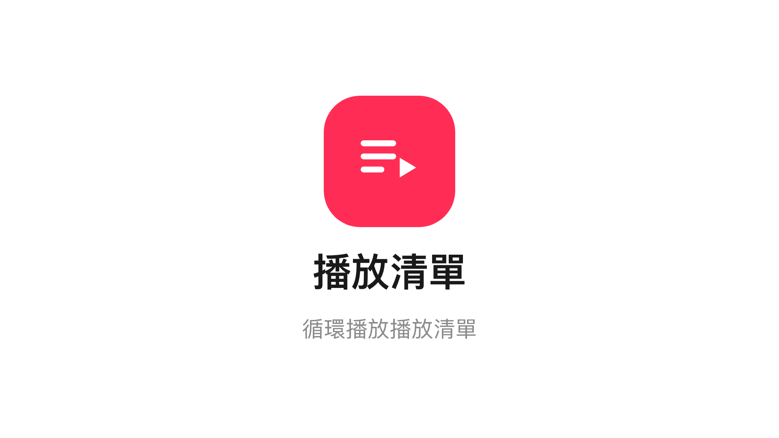
主畫面上的播放清單小工具。
可放在: 主畫面・資訊卡片

設定
設定 | 做什麼 | 何時要改
播放清單 | 這個小工具播放哪一份播放清單 | 把小工具指向另一份輪播——播放清單本身在它自己的頁面編輯，不在這裡

在主畫面上，播放清單被當成「播放中的媒體」：場景輪播播放期間
會暫停計時，不會把媒體從項目中間切斷。

這個小工具不決定的事
- 輪播裡有什麼。 項目、順序、每一項停多久都屬於播放清單本身——編輯播放清單，
每一面播它的螢幕都會跟上。
- 大小與顏色。 整份設計的設定在這裡一樣生效——媒體類小工具會忽略字體大小——
請看小工具與它們的位置。

